¡Una pregunta a la vez! Análisis de la minería de textos de la sesión de preguntas y respuestas del BCE

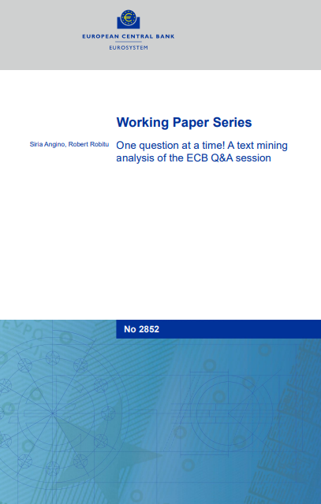

Extracto
Los medios de comunicación juegan un papel fundamental en la comunicación entre los bancos centrales y el público. Además de estimular la transparencia institucional, la información de los medios de comunicación sobre las actividades de un banco central es también la principal fuente de información sobre la institución para la mayoría de los ciudadanos. Para comprender mejor cómo funciona este proceso de intermediación, este artículo explora la sesión de preguntas y respuestas de las conferencias de prensa del Banco Central Europeo (BCE), donde los periodistas tienen la oportunidad de establecer la discusión e indagar sobre el pensamiento del banco central. Utilizando un modelo temático estructural basado en un conjunto de datos novedoso que consta de todas las preguntas formuladas en las conferencias de prensa del BCE desde mayo de 2012, llevamos a cabo un examen sistemático de los temas sobre los que se interroga al BCE y descubrimos diferencias en el enfoque de los medios de comunicación de diferentes áreas geográficas y con diferentes tipos de audiencias. Observamos que los medios internacionales dedican más atención a los temas técnicos, relevantes para los participantes en el mercado, mientras que los medios nacionales de la Unión Europea (UE) dedican más atención a los asuntos nacionales y a las dimensiones más políticas de las actividades del BCE.
Palabras clave: Comunicación con bancos centrales, Banco Central Europeo, medios de comunicación, Modelización de temas estructurales Códigos JEL: E52, E58, E59

Resumen no técnico
La importancia de la comunicación para el trabajo de un banco central ha llegado a ser ampliamente apreciada. En los últimos años, y especialmente después de la crisis financiera mundial, los bancos centrales de todo el mundo se han convertido en comunicadores más claros y amplios. Cada vez más, los bancos centrales como el Banco Central Europeo (BCE) se esfuerzan por llegar al público y ser mejor comprendidos por él. Una de las razones para hacerlo es mejorar la rendición de cuentas: dado que los bancos centrales actúan en gran medida con independencia de la supervisión gubernamental, hay buenas razones para que comuniquen sus acciones de manera transparente. Un segundo factor, más instrumental, es la importancia de las expectativas, ya sean las de los consumidores o las de los mercados financieros, estos últimos son los principales destinatarios de la rueda de prensa. En teoría, una mejor comprensión del papel y las acciones de los bancos centrales puede mejorar la eficacia de la política.
La gente común, sin embargo, rara vez interactúa con las comunicaciones directas de los bancos centrales. A los ojos del público, estas instituciones son generalmente vistas como alejadas de su vida cotidiana y sus acciones altamente complejas. En lugar de este compromiso directo, y en la medida en que estén interesados, una parte sustancial del conocimiento del público sobre los bancos centrales y sus acciones proviene de los medios de comunicación.
Los periodistas, en nombre de los medios impresos o audiovisuales que representan, informan sobre los bancos centrales de una manera que transmite información valiosa y condensada, pero con la posible desventaja de que los conocimientos se producen a expensas de la imagen completa que los bancos centrales desean transmitir. Para comprender mejor cómo funciona el proceso de intermediación, investigamos la sesión de preguntas y respuestas de las conferencias de prensa periódicas del BCE. Es aquí donde los periodistas pueden preguntar a los más altos funcionarios del BCE sobre lo que están haciendo y cómo ven la economía
Postulamos que las preguntas de los periodistas durante la sesión de preguntas y respuestas son un indicador del interés y las preferencias de sus audiencias. La cobertura mediática y el encuadre de las noticias influyen en la atención pública; Alternativamente, los medios de comunicación pueden actuar como representantes de su audiencia, indagando y centrándose en lo que perciben que es relevante para el público.
Las principales preguntas que exploramos son: ¿qué preguntan los periodistas durante la sesión de preguntas y respuestas? ¿Los periodistas que representan a los medios de comunicación de diferentes partes de la Unión Europea y del mundo preguntan sobre diferentes temas? ¿Hay alguna diferencia entre las preguntas de los medios de comunicación adaptadas a las audiencias generales en comparación con las de los expertos?
Para responder a estas preguntas, examinamos el contenido de las preguntas durante la sesión de preguntas y respuestas utilizando el Modelado Estructural de Temas (STM). Observamos que es más probable que los medios de comunicación internacionales se informen sobre cuestiones técnicas y ángulos relevantes para los participantes en el mercado, mientras que los medios nacionales tienden a prestar más atención a las cuestiones nacionales, incluidas las políticas, que están más cerca del radar del público, pero menos directamente relacionadas con las competencias del BCE. Este es especialmente el caso de los medios de comunicación para el público en general. Por el contrario, el interés de las publicaciones nacionales dirigidas a un público más experto está más en consonancia con el enfoque en los medios internacionales.
Por lo tanto, los resultados revelan una posible disyuntiva para el BCE. Conceder preguntas a los medios de comunicación dirigidos a un público especializado puede ayudar al BCE a mantenerse en el tema, pero a costa de llegar a un público más limitado. Por otra parte, la visibilidad puede reforzarse permitiendo las preguntas de los medios no financieros, con el riesgo de tener que hacer frente a cuestiones que van más allá del ámbito de su ámbito de competencia, por ejemplo, las elecciones nacionales de los Estados miembros.
Nuestros resultados también confirman la importancia de las cuestiones relacionadas con el sistema bancario para los medios de comunicación de los países del sur de la Unión Europea (UE).

1. Introducción
"Entonces, debo agradecerles y los agradecimientos son realmente sustantivos [...]. La comunicación se ha convertido en una herramienta de política monetaria, por lo que su interacción ha sido esencial en nuestras decisiones de política monetaria a lo largo de estos ocho años. La otra cosa, francamente, es que, con sus preguntas inquisitivas, han estimulado nuestro esfuerzo hacia una mayor transparencia y una mayor franqueza. De nuevo, compárese con los últimos 20 años: la comunicación en los bancos centrales y cómo cambió. Creo que cambió en gran parte debido a tu papel. No creo que por sí solos, los banqueros centrales hubieran cambiado la comunicación, si se les hubiera dejado libres para ser opacos".
Mario Draghi a los periodistas que asistieron a su última rueda de prensa
10 octubre 2019

La importancia de la comunicación para la transmisión efectiva de la política monetaria de un banco central ya ha llegado a ser ampliamente apreciada. El cambio radical que se ha producido desde el cambio de siglo, pero que comenzó a echar raíces ya en la década de 1990, ha puesto de relieve la potencia de la comunicación de los bancos centrales para orientar los mercados, así como su papel como pilar clave de la legitimidad. A medida que los bancos centrales han ido adoptando un marco de comunicación más transparente, la prioridad de estas instituciones se ha desplazado cada vez más hacia una mejor conexión con el público en general (Blinder et al., 2022; Ehrmann et al., 2021; Jeanneau, 2009).
Sin embargo, el público carece en general de interés en los bancos centrales. Gardt et al. (2021) señalan que más de la mitad de los ciudadanos de la zona del euro no están interesados en las políticas de los bancos centrales. La teoría de la falta de atención racional de Sims (2003) proporciona un valioso marco teórico para explicar por qué esto es así. Estipula que los agentes económicos, como los hogares y los propietarios de empresas, limitados por limitaciones cognitivas, no recopilan ni procesan toda la gama de información disponible, por ejemplo, con respecto al estado agregado de la economía, al tomar decisiones (Maćkowiak et al., 2021). Es probable que este sea también el caso de las políticas de los bancos centrales.
Por lo tanto, no es sorprendente que el público en general rara vez interactúe directamente con las comunicaciones técnicas de un banco central.1 El compromiso con los mensajes de los bancos centrales suele estar intermediado –y la etimología lo dice todo– por los medios de comunicación.
Para la mayoría de las personas, los medios de comunicación pueden servir tanto como un filtro generalmente barato y fiable como un agregador de la información necesaria (Lamla y Sturm, 2013). En el caso del Banco Central Europeo (BCE), en toda la zona del euro una proporción mucho mayor de personas obtiene información sobre el BCE de fuentes de radio o televisión en lugar de canales en los que el BCE se comunica directamente (Gardt et al., 2021). Esto es digno de mención porque los medios de comunicación seleccionan y transmiten los mensajes clave y las conclusiones de las decisiones y actividades de los bancos centrales, a menudo proporcionando su interpretación junto con ellos.
Por estas razones, como escribe Binder (2017a, p. 192), "la cobertura mediática de los bancos centrales podría ser especialmente importante para determinar cómo y si el público piensa sobre la política monetaria". Por lo tanto, es significativo poner el foco en esta capa intermedia.
En lugar de centrarse en el canal de comunicación entre el banco central y los medios de comunicación, como se ha hecho en investigaciones anteriores, este artículo arroja luz sobre la comunicación en la dirección opuesta, es decir, de los medios de comunicación al banco central. En particular, utilizando un conjunto de datos novedoso y técnicas de minería de textos, exploramos la sesión de preguntas y respuestas de la conferencia de prensa del BCE, donde los periodistas tienen la oportunidad de establecer el debate e indagar sobre el pensamiento del banco central.
Como reconoció el expresidente del BCE Mario Draghi en la cita inicial, las interacciones con los periodistas actúan como un impulso a la transparencia. En palabras de Koop y Scotto di Vettimo (2022), los medios de comunicación ejercen una "tenencia blanda de la cuenta". Además, la sesión de preguntas y respuestas brinda a los periodistas la oportunidad de buscar claridad sobre temas complejos, lo que a su vez ayuda a disipar la incertidumbre de los actores del mercado financiero (Ehrmann y Fratzscher, 2007) y, posiblemente, ayuda al público a comprender mejor las decisiones altamente técnicas. Más allá de este papel, postulamos que las preguntas de los periodistas durante la sesión de preguntas y respuestas de la conferencia de prensa del BCE son un indicador del interés y las preferencias de sus audiencias. Por un lado, la cobertura mediática y el encuadre de las noticias influyen en la atención pública; por otro, los medios de comunicación pueden actuar como representantes de su audiencia, indagando y centrándose en lo que perciben que es relevante para el público.
En este artículo, realizamos un examen sistemático de los temas sobre los que se interroga al BCE. Nuestro enfoque será deliberadamente limitado, ya que nos centraremos exclusivamente en el lado de la demanda de la comunicación del BCE, guardando silencio sobre cómo reacciona el BCE a las preguntas de los medios de comunicación. Nuestro objetivo es descubrir si los medios de comunicación de diferentes ámbitos geográficos y sofisticación de la audiencia presentan diferencias en las líneas de investigación hacia el BCE. De acuerdo con nuestra suposición, tales diferencias a su vez señalan diferentes prioridades de las audiencias de los medios.
Encontramos que los medios de comunicación internacionales son más propensos a preguntar sobre las cuestiones técnicas y los ángulos relevantes para los participantes del mercado. Estos son las compras de activos, la inflación y las perspectivas económicas, la política monetaria convencional y la deflación y el límite inferior cero. Por el contrario, los medios nacionales tienden a prestar más atención a las cuestiones nacionales, incluidas las políticas, que están más cerca del radar del público pero menos directamente alineadas con las competencias del BCE. Este es especialmente el caso de los medios de comunicación para el público en general, mientras que el interés de las publicaciones nacionales dirigidas a un público más experto está más en consonancia con el enfoque de los medios internacionales. Nuestros resultados también confirman la importancia de los problemas del sistema bancario -los relacionados con los mercados de crédito, la salud de los bancos y la regulación financiera- para los medios de comunicación de los países del sur de la UE.

2. Revisión de la literatura
Para los bancos centrales, la comunicación y el compromiso con el público en general desempeñan un papel cada vez más integral en su política general. La reciente revisión de la estrategia del BCE, por ejemplo, subraya que «cuanto mejor entienda la política monetaria, no solo los expertos, sino también el público en general, más eficaz será» (BCE, 2021, p. 15). Se considera que las razones por las que se hace hincapié en la comunicación son dos: la eficacia de las políticas y la legitimidad.
Una comunicación eficaz y clara, especialmente con los hogares, tiene el potencial de desempeñar un papel práctico en la mejora de la transmisión de la política monetaria (Binder, 2017b; Blinder et al., 2022). Sin embargo, el reto asociado a la consecución del objetivo de llegar a un público más amplio se considera generalmente como «más fácil de decir que de hacer» (Blinder, 2018). El conocimiento público de los objetivos y competencias de los bancos centrales es escaso (Haldane y McMahon, 2018; Van der Cruijsen, Jansen y De Haan, 2015). Los datos de la propia encuesta sobre actitudes públicas del BCE (la Encuesta de Conocimientos y Actitudes) muestran que, aunque la mayoría de los encuestados de la zona del euro han oído hablar del BCE, menos del 50 % son conscientes de su responsabilidad de mantener la estabilidad de los precios, que es su mandato principal (Gardt et al., 2021). Estos datos también muestran que solo una pequeña parte de los encuestados está interesada en las políticas del banco central. Al explorar el contexto del Reino Unido, Haldane y McMahon (2018) concluyen que el escaso conocimiento de las estructuras de la política monetaria ha permanecido "en gran medida inmune" a la proliferación de la comunicación más abierta de los bancos centrales que ha caracterizado los últimos años.
Si bien existe cierta evidencia de que el suministro de información al público puede afectar sus decisiones económicas (Coibion et al., 2019; Kryvtsov y Petersen, 2020), también hay investigaciones que muestran que rara vez es el caso de que las personas miren directamente hacia la comunicación del banco central, incluso entre los propietarios de empresas (Kumar et al., 2015).
La mayoría de la gente oye hablar de los bancos centrales a través del filtro de los medios de comunicación, que son una forma rentable de recopilar información relevante (véase Bennani, 2018, y Lamla y Sturm, 2013). Y aunque el público en general puede seguir siendo poco reactivo a las noticias de los bancos centrales que se experimentan a través de los medios de comunicación (Coibion et al., 2020), trabajos como Lewis et al. (2019) y Doms y Morin (2004) muestran que la cobertura mediática puede influir en las expectativas de los consumidores. En este contexto, los medios de comunicación juegan un eslabón fundamental en la transmisión de la política monetaria.
La segunda razón de ser de la comunicación de los bancos centrales con el público en general se relaciona con la buena gobernanza, a saber, que es imperativo fortalecer la rendición de cuentas de los bancos centrales para que sean más fáciles de entender. La obligación de proporcionar una comunicación transparente es crucial dada la independencia única de la mayoría de los bancos centrales,2 que los aísla en gran medida de los funcionarios electos y del escrutinio de los votantes (Stiglitz, 1998). Como dicen Ferrara et al. (2021, p. 3), "la independencia crea su propia demanda de rendición de cuentas".
La rendición de cuentas se vuelve aún más importante cuando se amplían el mandato y el conjunto de herramientas de los bancos centrales, como ha ocurrido tras la crisis financiera mundial3 (Assenmacher et al., 2021). Por último, la rendición de cuentas del BCE es especialmente importante dada su naturaleza difusa, por la que no solo está en manos de sus 20 Estados miembros, sino también de instituciones ejecutivas y legislativas supranacionales (la Comisión Europea y el Parlamento Europeo, respectivamente).
Con el tiempo, el BCE ha reforzado su marco de rendición de cuentas ante el Parlamento Europeo, en consonancia con una creciente demanda de rendición de cuentas (Fraccaroli et al., 2018). Por ejemplo, Fraccaroli et al. (2022) muestran que el BCE utiliza las audiencias parlamentarias para debatir y profundizar en temas que se tratan menos en las conferencias de prensa. Las organizaciones de la sociedad civil también han contribuido al debate sobre la rendición de cuentas (ibíd.). Los medios de comunicación proporcionan un canal adicional de escrutinio, fundamental en las democracias modernas. Forman parte de pleno derecho del mecanismo de rendición de cuentas del BCE y de su impulso a la transparencia, más aún a la luz del escaso conocimiento del público sobre las actividades de los bancos centrales.
Nuestro artículo se basa en tres vertientes de la literatura. El primero investiga la relación entre los bancos centrales y los medios de comunicación y se concentra principalmente en mostrar cómo reacciona la cobertura mediática a las actividades de los bancos centrales. Artículos como Bennani (2018), Berger et al. (2011) y Lamla y Sturm (2013) consideran el tono de la cobertura relacionada con el BCE, mientras que Binder (2017a) analiza la prominencia de la Fed y su presidente en los medios de comunicación. Centrándose en la rendición de cuentas en el caso del Banco de Inglaterra, Koop y Scotto di Vettimo (2022) muestran que los medios de comunicación exigen al banco central que rinda cuentas de los resultados de sus políticas, especialmente cuando su mandato se amplía y sus actividades se vuelven muy destacadas. Otros trabajos se centran en cómo las características de las comunicaciones de los bancos centrales influyen en los volúmenes de cobertura (Ferrara y Angino, 2021; Munday y Brookes, 2021). Centrándose en el uso de los medios de comunicación, Hayo y Neuenkirch (2014) encuentran que un mayor uso de los medios de comunicación tiene una influencia negativa significativa en la confianza del público en el BCE.
Ehrmann y Fratzscher (2007) consideran, entre otras cosas, las sesiones de preguntas y respuestas de la conferencia de prensa del BCE. Los autores examinan los movimientos de los mercados financieros antes y durante la conferencia de prensa y encuentran que, si bien la sesión de preguntas y respuestas no agrega sistemáticamente información más allá de la presentada en la Declaración Introductoria, tiene un papel clarificador, especialmente cuando existe una elevada incertidumbre entre los participantes del mercado. Lo que nuestro documento ofrece es una mirada más profunda al contenido y la naturaleza de las preguntas planteadas por los periodistas durante la sesión de preguntas y respuestas.
Nuestro trabajo también se relaciona con la literatura que analiza la comunicación de los grupos de interés externos hacia los bancos centrales. El grueso de esta línea de investigación son las audiencias parlamentarias. La evidencia muestra que, en diferentes circunscripciones, los políticos tienden a desviar la conversación de la estabilidad de precios para responsabilizar a los bancos centrales de un conjunto más amplio de temas relacionados con los bancos centrales, pero no subyacentes. Estos trabajos también muestran que la prominencia de la estabilidad de precios en relación con otros aspectos del desempeño económico, como el desempleo, está influenciada por el desempeño de la economía, especialmente a nivel nacional (Ferrara et al., 2021; Fraccaroli et al., 2020; Schonhardt-Bailey, 2013).

3. Datos y estadística descriptiva
3.1 Distribución de las preguntas
El BCE ofrece regularmente una ocasión en la que los medios de comunicación pueden responder directamente a las preguntas: la conferencia de prensa. Ocho veces al año, inmediatamente después de las reuniones de política monetaria del Consejo de Gobierno, el presidente y el vicepresidente del BCE están disponibles para responder a las preguntas de los periodistas. Estas sesiones de preguntas y respuestas suelen durar entre 30 y 45 minutos. Una vez que los periodistas tienen la palabra, son libres de preguntar lo que consideren apropiado y más interesante. Es habitual hacer un máximo de dos preguntas, sin posibilidad de seguimientos, como es el caso, por ejemplo, en las ruedas de prensa de la Fed.
Para nuestro estudio, construimos un conjunto de datos con todas las preguntas formuladas por los periodistas durante la sesión de preguntas y respuestas de la conferencia de prensa del BCE bajo las presidencias de Mario Draghi y Christine Lagarde.
Para cada pregunta añadimos información sobre el medio de comunicación que representa el periodista. Para ello, identificamos primero al periodista que planteaba una pregunta determinada a través de las grabaciones de las sesiones de preguntas y respuestas de la conferencia de prensa (que están disponibles en el canal de YouTube del BCE). Posteriormente, el Tribunal atribuyó una afiliación basada en los registros internos del BCE. También identificamos la audiencia del medio, que puede ser "general" o "especializada" en asuntos económicos y financieros, y codificamos el país de la sede del medio.
La muestra resultante consta de 2.166 preguntas formuladas por 266 periodistas de 124 medios de comunicación. Alrededor del 70% de las preguntas provienen de medios con una audiencia especializada. Geográficamente, las preguntas abarcan 28 países. Los países que encabezan la lista según el número de preguntas formuladas son Estados Unidos, Reino Unido y Alemania, seguidos de cerca por Italia, como se muestra en la Figura 1.
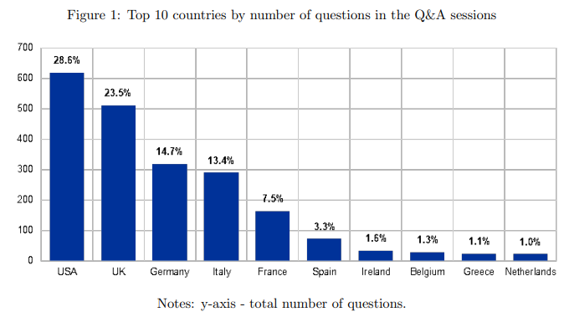

A los efectos de nuestro análisis, agrupamos los puntos de venta en una de las cuatro regiones: Norte de la UE, Sur de la UE, Este de la UE e Internacional. Los nombres deben explicarse por sí mismos. La única excepción es la categorización de las preguntas de los medios irlandeses, que incluimos en la categoría del sur de la UE. Irlanda se vio afectada por la crisis de la deuda soberana de una manera que, en muchos aspectos, fue similar a la de los estados miembros del sur de la UE, y las 34 preguntas de los periodistas irlandeses ocurrieron entre 2012 y 2014. Esperamos, por lo tanto, que el enfoque de los periodistas irlandeses esté en cierta medida en línea con los del sur de Europa. La clasificación exacta de los países se puede encontrar en el Apéndice.
El grueso de la categoría Internacional está formado por medios británicos y estadounidenses orientados a un público especializado: en las cinco primeras posiciones encontramos al Financial Times, Bloomberg, CNBC, Reuters y The Wall Street Journal. Estos medios representan el 75% de las preguntas de los medios en la categoría Internacional.
Entre los medios de la UE, en cambio, los más representados son Il Sole 24 Ore (Italia), seguido de Börsen-Zeitung (Alemania), Les Echos (Francia), Handelsblatt (Alemania) y AFP (Francia). Estos cinco medios representan el 45 % de las preguntas de los medios de comunicación de la UE. Vale la pena señalar que muchos de los corresponsales del BCE de los medios que examinamos tienen su sede física en la ciudad de Frankfurt. Antes de la pandemia de COVID-19, tener presencia física en la ciudad influía en la asistencia a las conferencias de prensa y, en consecuencia, en la probabilidad de que se le ofrecieran preguntas en las sesiones de preguntas y respuestas.
La Figura 2 muestra el número de preguntas otorgadas a los medios de cada región por tipo de audiencia. Casi el 50% de las preguntas provienen de medios internacionales que, como hemos visto, son en su mayoría agencias de noticias y publicaciones especializadas, lo que confirma que la rueda de prensa tiene como objetivo dirigirse predominantemente a los mercados financieros. Mientras tanto, los medios del norte y del sur de la UE reciben aproximadamente el mismo espacio entre ellos en la sesión de preguntas y respuestas. Solo alrededor del 1 % de las preguntas proceden de los medios de comunicación de la UE del Este.6 Por lo tanto, en el análisis de texto que sigue, excluimos a este último grupo, ya que la muestra es demasiado pequeña para un análisis significativo.
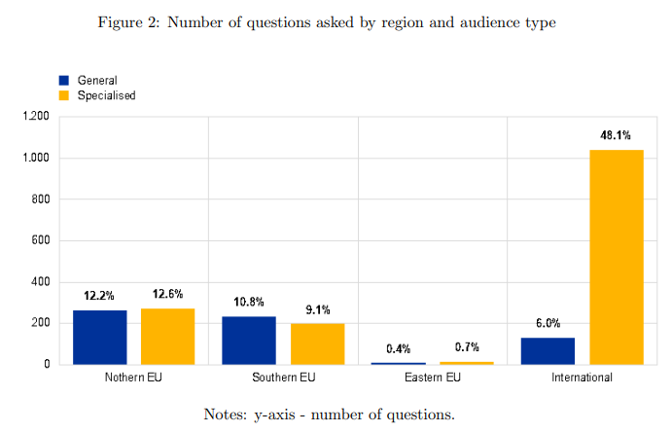
Al considerar el número promedio de preguntas recibidas durante una conferencia de prensa, se revela una distinción notable entre 2019 y 2020 en la Figura 3, que traza la proporción de preguntas por región. Un examen más detallado de los datos revela que la disminución en el número medio de preguntas recibidas está relacionada con el cambio al frente de la institución: en promedio, Mario Draghi se enfrentó a 25 preguntas por conferencia de prensa, mientras que la presidenta Lagarde, que comenzó su mandato en noviembre de 2019, responde 18. Esto, a su vez, se debe al hecho de que las respuestas de la presidenta Lagarde tienden a ser más largas que las de su predecesor (sus respuestas tienen un promedio de 219 palabras en comparación con las 143 de Mario Draghi).7
La proporción de preguntas por región no muestra ninguna tendencia específica, como se muestra en la Figura 4. El valor relativamente alto de los puntos de venta del norte de la UE en 2017 podría estar relacionado con el aumento de la inflación a niveles cercanos al 2%. En consecuencia, es posible que el BCE haya formulado deliberadamente más preguntas a los Estados miembros de la zona del euro en los que la opinión pública ha sido históricamente más sensible a este tema.
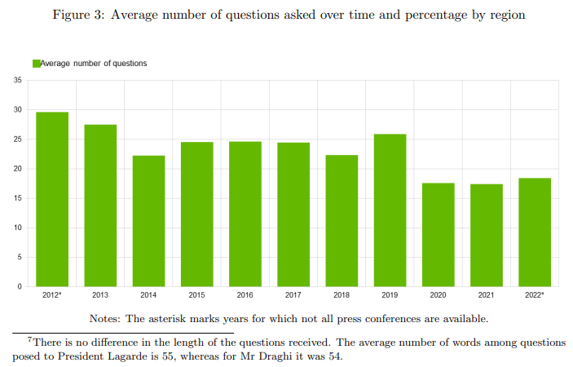
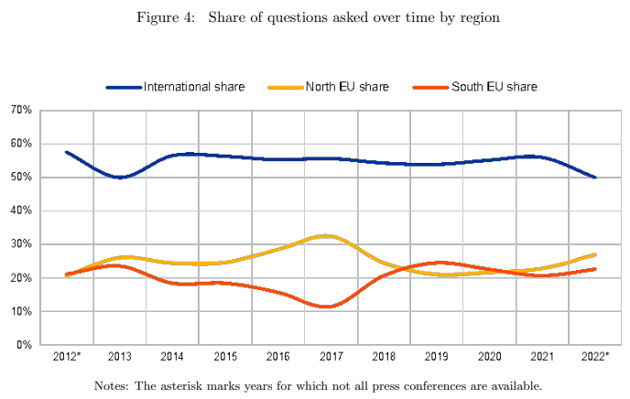
Por último, las características de los puntos de venta a los que se concede la primera pregunta podrían ser especialmente interesantes de considerar, ya que es probable que esta cuestión sea la más candente. Casi el 90% de las primeras preguntas se conceden a medios internacionales. Del 10 % restante, el 6 % se concede a los medios del sur de la UE (casi siempre especializados), el 4 % a los medios del norte de la UE, divididos a partes iguales entre el público general y el especializado.

3.2 Análisis de texto
Pasamos ahora al contenido de las preguntas. Usando el paquete quanteda en R (Benoit et al., 2018), ejecutamos operaciones rutinarias de preprocesamiento como minúsculas, lematizaciones, la eliminación de signos de puntuación y palabras vacías (palabras que se usan comúnmente pero que contienen poca información útil). Dado el contexto, aumentamos la lista habitual de palabras vacías con otras que aparecen invariablemente en las preguntas de los periodistas, como "primero", "pregunta", "decir" y "Lagarde". También identificamos expresiones comunes en el discurso de los bancos centrales y componemos las palabras que las constituyen; por ejemplo, "política monetaria", "bancos centrales", "zona del euro" y "Consejo de Gobierno" se consideran fichas únicas.8
Para tener una primera idea del contenido de las preguntas de los periodistas, graficamos las palabras más frecuentes (derivadas) por región en la Figura 5. Algunos patrones ya son visibles. La nube de palabras para los puntos de venta del sur de la UE parece hasta cierto punto diferente de las otras dos, con palabras como "banco" y "país" siendo más prominentes.
Esto sugiere que los temas bancarios y a nivel nacional podrían ser particularmente importantes para esta esfera mediática. Las nubes de palabras del norte de la UE e internacionales se centran en la inflación (casi invisible en la del sur de la UE) y en el debate del Consejo de Gobierno, y los medios internacionales suelen utilizar la palabra "mercado".

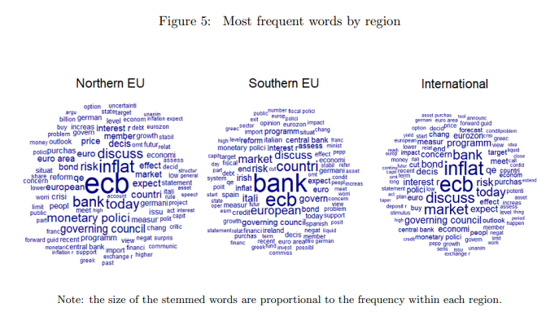
Establecemos el número de temas en 9, como sugiere la Figura 8 del Apéndice, que representa las dimensiones de exclusividad y coherencia semántica de las diferentes especificaciones del modelo. Esto es suficiente para tener una buena idea del discurso sin crear temas redundantes que sean difíciles de discernir. La inspección manual confirma además que los temas resultantes son fácilmente interpretables, un punto que se enfatiza en Chang et al. (2009) (véase también Ferrara et al., 2021).

4. Análisis y resultados
4.1 Descripción del tema
Los resultados generados por nuestro modelo preferido se presentan en la Tabla 1. Nombramos los temas examinando las palabras más relevantes y frecuentes correspondientes a cada uno de ellos, así como inspeccionando cualitativamente los documentos más representativos para cada clúster. La tabla incluye las palabras principales, es decir, las palabras derivadas que tienen más probabilidades de aparecer en cada tema, y las palabras exclusivas, es decir, las palabras principales que es probable que se vean solo en ese tema específico. En el Apéndice se incluyen nubes de palabras y las preguntas más representativas de cada tema.
Los distintos programas de compra y sus características técnicas se recogen en el tema "Programas de compra". Los términos relativos a los instrumentos convencionales de política monetaria (uno de los más destacados es el de "interés de interés") se engloban en el tema "Política monetaria convencional". "Inflación y perspectivas económicas" se centra en las perspectivas de crecimiento y en las diferentes facetas de la inflación: entre las palabras principales encontramos "objetivo", "perspectiva" y "pronóstico". Las palabras relacionadas con el peligro de una baja inflación y los desafíos de la política monetaria en el límite inferior cero son capturadas por otro tema, "Deflación y ZLB".
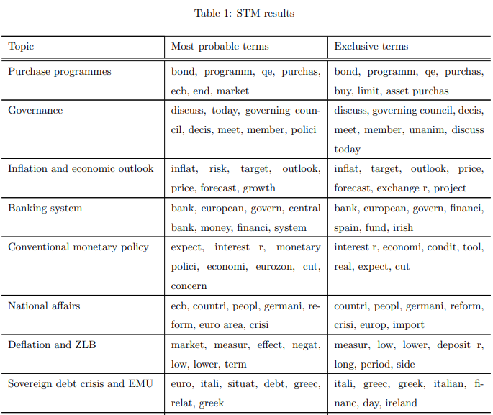

La "crisis de la deuda soberana y la UEM" se refiere a las crisis pasadas y potenciales que amenazan la existencia de la unión monetaria. El predominio de los términos relativos a los Estados miembros de la zona del euro en el centro de la crisis económica es visible en el cuadro 1: entre los términos más probables y exclusivos se encuentran "Italia", "Grecia" e "irlanda". En la nube de palabras correspondiente también son visibles palabras como "esm" y "ela". Un examen más profundo de las preguntas representativas de este tema muestra que también capta cuestiones sobre la reversibilidad del euro.
Los "asuntos nacionales" se refieren a los asuntos económicos, financieros y, a menudo, políticos de los Estados miembros. Recoge consultas sobre reformas estructurales y política fiscal, pero también sobre elecciones nacionales, referendos y otras cuestiones sobre las que el BCE no puede hacer comentarios.
El término "sistema bancario" gira en torno al estado de la unión bancaria y la supervisión bancaria del BCE, pero también a cuestiones bancarias más específicas (por ejemplo, los préstamos dudosos, o incluso la situación de los bancos individuales), así como a las condiciones de los préstamos bancarios.
También encontramos dos temas relacionados más directamente con los procesos internos del BCE. El primero de ellos es la "gobernanza", que se relaciona principalmente con las deliberaciones del Consejo de Administración, incluida la unanimidad, o la falta de ella, en sus decisiones. Otras cuestiones que se abordan en este tema son las jurídicas, por ejemplo, las sentencias del Tribunal Constitucional Federal alemán sobre varios programas del BCE (como en 2013 o en 2020). El segundo tema operativo es "Comunicaciones". Esto incluye, en particular, referencias a la orientación futura, pero también incluye palabras como "anuncio", "señal" y "minutos".
Entre 2012 y 2015 se elevó la discusión sobre el tema "Crisis de la deuda soberana". Los repuntes de la cobertura se producen en paralelo a la confrontación del BCE, junto con la Comisión Europea y el FMI, de los enormes diferenciales en los diferenciales de la deuda pública de la zona del euro y el colapso financiero en el sur de Europa. En 2012, por ejemplo, se acordaron paquetes de rescate para España y Chipre en junio, en julio el expresidente Mario Draghi hizo comentarios sobre "lo que sea necesario" y en agosto se anunció el programa de Transacciones Monetarias Directas (OMT, por sus siglas en inglés) (Rostagno et al., 2019). En 2015, el segundo pico del tema, el gobierno griego anunció y celebró un referéndum entre junio y julio sobre la adopción de un tercer rescate y, a pesar del fracaso de la votación, llegó a un acuerdo con las autoridades europeas en una cumbre entre el 12 y el 13 de julio (ibíd.). La prominencia del tema disminuyó poco después y se ha mantenido relativamente baja desde entonces.
En la misma línea, el protagonismo del debate sobre el sistema bancario de la zona del euro alcanzó su punto más alto al comienzo de la muestra en 2012, año en el que se tomó la decisión de asignar la supervisión bancaria de la zona del euro al BCE en el marco del Mecanismo Único de Supervisión.
La presencia de otros temas como "Gobernanza" y "Comunicaciones" es algo más estable en el tiempo. Una de las razones puede ser que, dada su naturaleza operativa, son una característica rutinaria de las actividades del BCE en comparación con intervenciones menos predecibles en el caso de crisis económicas y asuntos nacionales.

4.2 Prominencia temática por tipo de medio
¿Cambia el protagonismo de los temas identificados en función de la zona geográfica y del tipo de audiencia de los medios para los que trabajan los periodistas? La Figura 7 muestra las proporciones temáticas estimadas por cada grupo de medios, lo que proporciona una primera visión general de las principales características de sus consultas.
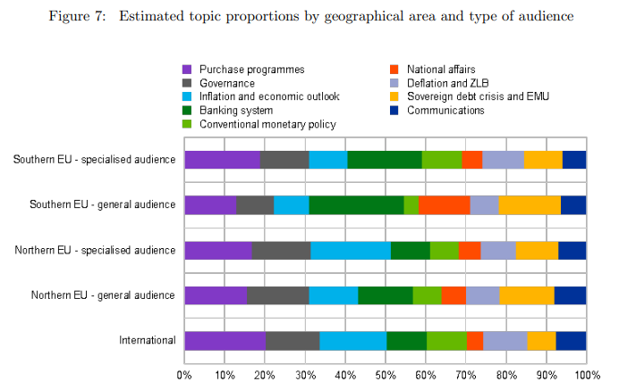
Antes de comentar estos resultados, con el fin de comprobar la significación estadística de las diferencias visibles en la Figura 7, realizamos una serie de regresiones. Para cualquier tema t dado, nuestra variable dependiente es la proporción de cada documento, es decir, pregunta, atribuible a ese tema. Los regresores son la región geográfica del medio del periodista que hizo la pregunta, siendo la categoría Internacional la de referencia y la interacción con el tipo de audiencia del medio. También controlamos el año en que se celebró la conferencia de prensa a través de un conjunto de variables ficticias, siendo la línea de base 2012. El uso de efectos fijos de conferencia de prensa no altera los resultados.
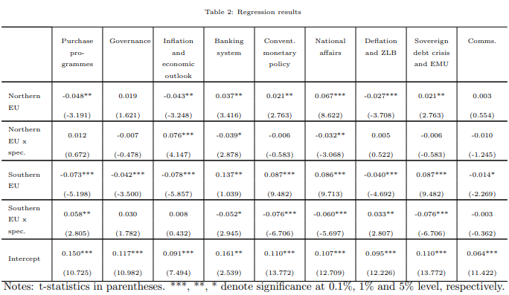
Los temas técnicos relacionados con la política monetaria suelen ocupar un lugar más destacado en las preguntas de los medios internacionales que en las nacionales. La diferencia es aún más marcada cuando se comparan los medios de audiencia general internacionales y nacionales. Esto queda ilustrado por el hecho de que los temas "Programas de compra", "Política monetaria convencional" y "Deflación y ZLB" son significativamente menos frecuentes para los medios nacionales del Norte y del Sur con una audiencia general en comparación con el escenario de referencia internacional. El tema «Inflación y perspectivas económicas» también es menos destacado para los medios nacionales en comparación con los internacionales, con la excepción de los medios especializados del norte de la UE. Para este último grupo, el tema de la inflación y las perspectivas económicas representa el 20% de las preguntas, lo que lo convierte en el más destacado.
Por el contrario, los medios nacionales, especialmente los que se dirigen a un público general, dedican más atención a los asuntos nacionales que los internacionales. Los periodistas de los medios generalistas del norte y del sur de la UE dedican un 7 % y un 9 % más de sus preguntas a este tema que los internacionales, respectivamente. Es posible que para el público en general, los asuntos nacionales provoquen más interés que las áreas comparativamente abstractas y técnicas de las actividades del BCE, como la política monetaria no convencional.
La crisis de la deuda soberana también ocupa un lugar más destacado en las preguntas de los medios de comunicación del público general en comparación con el resto de la muestra, especialmente de los del sur de la UE orientados al público general.
Otra diferencia significativa entre las preguntas de los medios del sur de la UE y otras esferas mediáticas es la importancia que se atribuye a los problemas del sistema bancario. Los medios del sur de la UE dedican una proporción mucho mayor de preguntas a este tema (entre un 8 y un 14% más que los otros dos medios de comunicación). Este resultado se combina con la evidencia descriptiva de Gardt et al. (2021), que muestra que la proporción de cobertura mediática dedicada a la supervisión bancaria es mayor en España, Italia y Grecia en comparación con Francia, Alemania y los Países Bajos.
La proporción de los temas "Gobernanza" y "Comunicaciones" no cambia sustancialmente en las distintas esferas de los medios de comunicación. Reflejando la tendencia a lo largo del tiempo, la explicación de esto puede estar relacionada una vez más con la rutina o el elemento procedimental de estas características en las acciones del BCE, en contraste con elementos más variables del conjunto de herramientas del BCE, como un programa de compra de activos en particular. Sin embargo, cabe destacar que el tema de la "gobernanza" en particular se presenta algo menos para los medios del sur de la UE con una audiencia general que para otros tipos.
Las diferencias entre las preguntas de los medios de comunicación generalistas y especializados son especialmente considerables y estadísticamente significativas en el grupo del sur de la UE. Los medios especializados en este ámbito mediático tienden a estar más alineados con los medios internacionales que con los generales, lo que significa que, en el caso de los temas técnicos, los coeficientes de interacción suelen ser positivos y significativos, mientras que, en el caso de los temas menos básicos de la política monetaria, como los asuntos nacionales y el sistema bancario, los coeficientes son negativos, contrarrestando así las especificidades nacionales. En el grupo del norte de la UE, como ya se ha mencionado, la diferencia más importante se refiere al tema «Inflación y perspectivas económicas»: el protagonismo en los medios de audiencia especializados es un 8% superior al de los generalistas.
Hemos llevado a cabo una serie de comprobaciones de robustez. En primer lugar, tradicionalmente se celebraba al menos una conferencia de prensa al año fuera de Fráncfort, en uno de los Estados miembros de la zona del euro, una práctica que se detuvo durante la pandemia de COVID-19 y no se reanudó hasta 2022. Es posible que, durante estas ruedas de prensa, se dé la palabra a los medios locales con más frecuencia y que tiendan a preguntar sobre temas concretos. Por lo tanto, añadimos un valor ficticio que toma el valor 1 para las conferencias de prensa celebradas fuera de Fráncfort. El coeficiente relacionado nunca es significativo: solo se acerca a la significación para el tema de asuntos nacionales (nivel del 12%), donde resulta positivo. Los resultados para los diferentes grupos de puntos de venta no han cambiado.
Como se mencionó en la sección anterior, la primera pregunta de la conferencia de prensa puede ser particularmente relevante, ya que indaga sobre el tema o punto más urgente a aclarar. Cuando se añade a las regresiones una variable ficticia en la primera pregunta, el coeficiente no es significativo para casi todos los temas. Hay dos excepciones notables: "Asuntos nacionales" y (casi hasta el nivel de significación del 5%) "Supervisión bancaria". Ambos coeficientes son negativos, lo que sugiere que la primera pregunta no suele tocar estos dos temas. Una vez más, los resultados sobre la procedencia geográfica y el tipo de audiencia de los medios se mantienen prácticamente sin cambios. Resultados similares se mantienen cuando el maniquí captura tanto la primera como la segunda pregunta de la conferencia de prensa.

5. Conclusiones
En este documento, aportamos nuevos datos sobre uno de los grupos de interés más importantes para el BCE: los medios de comunicación. Este grupo actúa como punto de contacto entre la institución y la mayoría del público en general y como un engranaje informal pero crucial en el mecanismo de rendición de cuentas del Banco Central. Si bien investigaciones anteriores han mostrado cómo reacciona la cobertura mediática a las actividades del BCE, nuestro documento pone el foco directamente en el canal de comunicación de los medios de comunicación con el banco central en forma de preguntas durante la sesión de preguntas y respuestas de la conferencia de prensa. Nuestro primer conjunto de conclusiones muestra que, si bien una gran proporción de las preguntas se refieren a las perspectivas económicas y a cuestiones básicas de política monetaria, una proporción igualmente considerable se centra en otros temas. Por ejemplo, los periodistas preguntan constantemente sobre las deliberaciones del Consejo de Gobierno y sobre cuestiones relacionadas con el sistema bancario. También surgió un tema que giraba en torno a la comunicación, lo que se sumó a la evidencia de la creciente importancia de las comunicaciones de los bancos centrales. Las preguntas sobre el estado de la UEM y los riesgos para su integridad también siguen estando presentes, incluso después de los duros años de la crisis de la deuda soberana.
También mostramos cómo los temas sobre los que indagan los periodistas se caracterizan por diferentes temáticas en función del ámbito geográfico al que pertenezca su medio y del tipo de público al que informen. En comparación con los medios de comunicación internacionales, observamos que los medios nacionales son menos propensos a preguntar sobre cuestiones básicas de política monetaria y más propensos a preguntar sobre asuntos de países, más cerca de los radares de los ciudadanos. Este es especialmente el caso de las preguntas que provienen de los medios de comunicación de la audiencia general. Sin embargo, el BCE apenas puede comentar los asuntos nacionales: una inspección cualitativa de las respuestas a estas preguntas confirma que el presidente del BCE evita responder directamente a las preguntas específicas de cada país y no comenta muchas de ellas. Bajo la hipótesis de que la atención de los medios de comunicación representa y/o moldea el interés del público, este resultado subraya una vez más el desafío de comunicar sobre la banca central con el público en general en 20 países.
Nuestros resultados también confirman que la relevancia del sistema bancario para los puntos de venta del sur de la UE es alta. Para los medios de comunicación de la audiencia general en esta región, este es el tema principal, representando casi una cuarta parte de las preguntas.
Por último, la gran presencia de medios de comunicación internacionales especializados en la sesión de preguntas y respuestas, que representa más del 50% de las preguntas, pone de manifiesto el alcance del reto que rodea al impulso de conectar mejor con el público en general. Nuestros hallazgos refuerzan la idea de que la conferencia de prensa sigue estando fuertemente orientada a la comunicación con los expertos y los mercados financieros. En este sentido, el estudio esboza una disyuntiva para el BCE. Al conceder preguntas a los medios de comunicación dirigidos a un público especializado, el Banco puede estar bastante seguro de que el contenido de estas preguntas será pertinente. Sin embargo, el tecnicismo del intercambio podría implicar que su alcance se limite a un público de expertos. Por el contrario, cuando permite que las preguntas se formulen a los medios de comunicación con un enfoque general, el BCE puede ampliar la escala de la audiencia, así como la relevancia para el público en general. El riesgo es que estas preguntas se refieran a cuestiones que van más allá del ámbito de competencia de un banco central, por ejemplo, las elecciones nacionales de los Estados miembros.
En el presente trabajo nos centramos exclusivamente en el lado de las preguntas de la conferencia de prensa. Al mismo tiempo, para una comunicación eficaz de las decisiones de política monetaria, también es importante la naturaleza de las respuestas proporcionadas. Por lo tanto, una vía para futuras investigaciones podría ser investigar si el presidente del BCE responde con un estilo diferente dependiendo de la audiencia de los medios que plantean las preguntas. La congruencia de los temas entre las preguntas y las respuestas también merecería un examen más detenido. Otro aspecto que merece la pena analizar es la relación entre la sesión de preguntas y respuestas y la consiguiente cobertura mediática, dado el importante papel que desempeña esta última en la configuración de la percepción pública de la política monetaria y del banco central. Además, el período investigado en este análisis se ha caracterizado en gran medida por la crisis. En 2012, la zona del euro se encontraba en medio de la crisis de la deuda soberana, mientras que el final de la muestra abarca la pandemia de Covid-19 y la guerra en Ucrania y la crisis energética asociada. A la luz de este contexto bastante excepcional, sería interesante saber cómo cambia el carácter de la sesión de preguntas y respuestas con los cambios en la economía en general y, tal vez, el regreso de un enfoque de política monetaria más convencional.
Fundamentalmente, los medios de comunicación están en el centro de las interacciones del público en general con los bancos centrales. Una comprensión más profunda de las formas en que opera este canal es crucial para mejorar su compromiso con los bancos centrales y, por extensión, la eficacia de la política monetaria.

Bibliografía
Assenmacher, K., et al. (2021), «Clear, consistent and engaging: ECB monetary policy communication in a changing world» (Claro, coherente y atractivo: la comunicación de la política monetaria del BCE en un mundo cambiante), ECB Occasional Paper Series.
Bennani, H. (2018), "Cobertura mediática y formulación de políticas del BCE: evidencia de una regla de Taylor aumentada", Journal of Macroeconomics 57: 26-38.
Berger, H., M. Ehrmann y Fratzscher, M. (2011), "La política monetaria en los medios de comunicación", Journal of Money, Credit and Banking 43.4: 689-709.
Binder, C. (2017a), "La comunicación de la Reserva Federal y los medios", Journal of Media Economics, 30(4).
Binder, C. (2017b), "La Fed habla en la calle principal: la comunicación de los bancos centrales y las expectativas de los hogares", Journal of Macroeconomics, 52, pp. 238-251.
Blinder, A. (2018), "Through a Crystal Ball Darkly: The Future of Monetary Policy Communication", American Economic Association Papers and Proceedings 108, pp. 567-571.
Blinder, A., et al. (2022), «Central bank communication with the general public: ¿promesa o falsa esperanza?", serie de documentos de trabajo n.º 2694 del BCE.
Chang, J., et al. (2009), "Lectura de hojas de té: cómo los humanos interpretan los modelos temáticos", Avances en sistemas de procesamiento de información neuronal. págs. 288-296.
Christelis, D., Georgarakos, D., Jappelli, T. y van Rooij, M. (2020), "Confianza en el banco central y expectativas de inflación", Revista Internacional de Banca Central, pp.1-37.
Coibion, O., et al. (2019), "¿Cómo responde el consumo a las noticias sobre la inflación? Evidencia de campo de un ensayo controlado aleatorizado", No. w26106. Oficina Nacional de Investigación Económica.
Coibion, O., et al. (2020), "¿Las expectativas de inflación como herramienta de política?", Journal of International Economics 124: 103297.
Dall'Orto Mas, R., et al. (2020), «The case for central bank independence» (El caso de la independencia del banco central), ECB Occasional Paper Series, n.º 248.
Doms, M. E., y Morin, N. J. (2004), "Consumer sentiment, the economy, and the news media", FRB of San Francisco Working Paper 2004-09.
Banco Central Europeo (2021), An overview of the BCE's monetary policy strategy, https://www.ecb.europa.eu/home/search/review/pdf/ecb.strategyreview monpol strategy overview.en.pdf - consultado por última vez el 10/08/2022 Ehrmann, M., y Fratzscher, M. (2007), «Explain monetary policy in press conferences», serie de documentos de trabajo del BCE n.º 767.
Ehrmann, M., Holton, S., Kedan, D. y Phelan, G. (2021), «Monetary policy communication: perspectives from former policy makers at the BCE» (Comunicación de la política monetaria: perspectivas de los antiguos responsables de la política monetaria en el BCE), serie de documentos de trabajo del BCE n.º 2627.
Ehrmann, M. y Talmi, J. (2020), "¿Partir de una página en blanco? Similitud semántica en la comunicación de los bancos centrales y la volatilidad del mercado", Journal of Monetary Economics 111: 48-62.
Ehrmann, M., y Wabitsch, E. (2022), «Central bank communication with non-experts: a road to nowhere?», serie de documentos de trabajo del BCE n.º 2594.
Tillmann, P. (2021), «Financial markets and dissent in the BCE's Governing Council» (Mercados financieros y disidencia en el Consejo de Gobierno del BCE), European Economic Review: 139 103848.
Ferrara, F. M. (2020), "La batalla de ideas sobre la crisis del euro: evidencia de los discursos entre reuniones del BCE". Revista de Políticas Públicas Europeas 27.10: 1463-1486.
Ferrara, F. M., et al. (2021), «Political voice on monetary policy: Evidence from the parliamentary hearings of the European Central Bank» (Voz política sobre la política monetaria: pruebas de las audiencias parlamentarias del Banco Central Europeo), European Journal of Political Economy, 102143.
Ferrara, F. M., y Angino, S. (2021), "¿La claridad hace que los bancos centrales sean más atractivos? Lecciones de las comunicaciones del BCE", Revista Europea de Economía Política: 102146
Fraccaroli, N., A. Giovannini y Jamet, J.-F. (2018), «La evolución de las prácticas de rendición de cuentas del BCE durante la crisis», Artículos del Boletín Económico, Banco Central Europeo 5.
Fraccaroli, N., A. Giovannini y Jamet, J.-F. (2020), "Los bancos centrales en los parlamentos: un análisis de texto de las audiencias parlamentarias del Banco de Inglaterra, el Banco Central Europeo y la Reserva Federal", n.º 2442. Documento de trabajo del BCE.
Fraccaroli, N., Giovannini, A., Jamet, J.F. y Persson, E. (2022), «Does the European Central Bank speak different when in parliament?», The Journal of Legislative Studies, 28(3), pp.421-447.
Gardt, M., Angino, S., Mee, S. y Glóckler, G. (2021), «ECB communication with the wider public», Boletín Económico del BCE, número 8/2021.
Grimmer, J. y B. M. Stewart (2013), "El texto como datos: la promesa y las trampas de los métodos automáticos de análisis de contenido para textos políticos". Análisis político 21.3: 267-297.
Haldane, A., y McMahon, M. (2018), "Las comunicaciones de los bancos centrales y el público en general", AEA Papers and Proceedings 108, pp.578-583.
Hansen, S., y McMahon, M. (2016) "Lenguaje impactante: Comprender los efectos macroeconómicos de la comunicación de los bancos centrales", Journal of International Economics 99: S114-S133.
Hayo, B., y Neuenkirch, E. (2014), "El público alemán y su confianza en el BCE: el papel del conocimiento y la búsqueda de información", Journal of International Money and Finance 47: 286-303.
Hubert, P., y Labondance, F. (2017) «Central bank sentiment and policy expectations» (Sentimiento de los bancos centrales y expectativas de política), documento de trabajo del Banco de Inglaterra n.º 648.
Jeanneau, S. (2009), "Comunicación de las decisiones de política monetaria de los bancos centrales: qué se revela y por qué", Bank for International Settlements Papers 47.
Koop, C., y Scotto Di Vettimo, M. (2022), "¿Cómo escudriñan los medios de comunicación la banca central? Evidencia del Banco de Inglaterra". Revista Europea de Economía Política: 102296.
Kryvtsov, O., y Petersen, L. (2021), "La comunicación del banco central que funciona: lecciones de experimentos de laboratorio", Journal of Monetary Economics, 117, 760-780.
Kumar, S., et al. (2015), "Inflation targeting does not anchor inflation expectations: Evidence from firms in New Zealand", No. w21814. Oficina Nacional de Investigación Económica.
Küsters, A. (2022), "¿Aplicar las lecciones del pasado? Explorando analogías históricas en los discursos del BCE a través de la minería de textos, 1997-2019", Revista Internacional de Banca Central 18.1, 277-329.
Lamla, M.J., y Sturm, J. (2013), «Interest rate expectations in the media and central bank communication» (Expectativas de tipos de interés en los medios de comunicación y la comunicación de los bancos centrales), KOF Working Papers, n.º 334.
Lewis, D. J., C. Makridis y Mertens, K. (2019), "¿Los anuncios de política monetaria cambian las expectativas de los hogares?", FRB of New York Staff Report 897.
Mackowiak, B., Matˇejka, F. y Wiederholt, M. (2021), «Rational inattention: a review», ECB Working Paper Series, No. 2570.
Masciandaro, D., D. Romelli y Rubera, G. (2022), "Política monetaria y mercados financieros: evidencia del tráfico de Twitter", Documento de investigación del Centro BAFFI CAREFIN 2021-160.
Munday, T., y Brookes, J. (2021), "Fíjense en mis palabras: la transmisión de la comunicación de los bancos centrales al público en general a través de los medios impresos". No. 944. Banco de Inglaterra.
Newman, N., Fletcher, R., Robertson, C.T., Eddy, K. y Nielsen, R.K. (2022), "Reuters Digital News Report 2022", Oxford: Reuters Institute for the Study of Journalism.
Roberts, M.E., et al. (2014), "Structural Topic Models for Open-Ended Survey Responses", American Journal of Political Science, 58(4), pp.1064-1082.
Roberts, M.E., Stewart, B.M. y Tingley, D. (2019), "stm: R Package for Structural Topic Models", Journal of Statistical Software, 91(2), pp.1-40.
Rostagno, M., et al. (2019), «A tale of two years: the ECB's monetary policy at 20» (Un relato de dos décadas: la política monetaria del BCE a los 20 años), serie de documentos de trabajo del BCE, n.º 2346. Schonhardt-Bailey, C. (2013), "Deliberando sobre la política monetaria estadounidense: un análisis textual", MIT Press.
Sims, C.A. (2003), "Implicaciones de la falta de atención racional", Journal of Monetary Economics, 50(3), pp.665-690.
Stiglitz, J. (1998), "La banca central en una sociedad democrática", De Economist, 146(2), 199-226.
Van der Cruijsen, C., David-Jan J. y De Haan, J. (2018), «How much does the public know about the BCE's monetary policy? Evidencia de una encuesta de hogares holandeses". Número 42 (diciembre de 2015) de la Revista Internacional de Banca Central.

